## Отчет о проделанной работе на проекте “Числа” летняя школа “Слон” 2021 г.

Цель:

Задача строится таким образом: пусть у нас есть число, домножим его на первую цифру. Затем будем повторять нашу операцию. Заметим, что при определенных обстоятельствах первые цифры получающихся чисел будут периодическими. Задача состоит в исследовании циклов первых цифр при таких операциях в разных системах счисления.

Полученные факты в ходе математического исследования:

1. В результате математических выводов была получена формула, позволяющая понять какая первая цифра(цифры) может быть у следующего числа:

$$x ∈ \left[\frac{a^{2}}{t}\right.; \left.\frac{a^{2 }+a}{t}\right)$$

Где а – первая цифра числа, t – основание системы счисления.

Например, первая цифра числа в 10 СС равна 8, тогда заметим, что

$$x ∈ \left[6,4; \right.\left.7,2\right)$$

И становится очевидным, что первая цифра следующего числа может быть 6 или 7.

Доказательство:

Пусть нам дана первая цифра a, тогда все мантиссы с первой цифрой a, представимы в виде, где

$$α = \frac{(a+1)}{t} – ε, ε ∈ \left(0;\right.\left. \frac{1}{t}\right]$$

Тогда заметим, что чтобы получить всевозможные мантиссы чисел, получающихся домножением чисел с первой цифрой а на первую цифру, мы должны умножить α на а.

Тогда:

$$α*a = \frac{(a+1)*a}{t} – ε*a$$

$$α*a = \frac{a^{2} + a - t*a*ε}{t}$$

Подставим $ε$ и получим, что:

$$α*a ∈ \left[\frac{a^{2} + a - a}{t};\right.\left.\frac{a^{2}+a}{t}\right)$$

$$α*a ∈ \left[\frac{a^{2}}{t}\right.;\left.\frac{a^{2}+a}{t}\right)$$

1. Таким образом мы можем построить ориентированный граф, состоящий из всех цифр требуемой СС (кроме 0), и на нем показывать из какой цифры мы можем перейти в какую. При этом образуются циклы первых цифр, часть из которых реализуются на практике, но есть и другая часть, нереализуемая на практике, мы будем их называть фальшивые циклы. При этом выведен критерий фальшивых циклов. Заметим, что при проходе цикла мы домножим первое число на произведение всех цифр цикла. Пусть данное произведение не имеет вида 100…00(k нулей). Тогда при первом проходе цикла наше число a*p (где a – изначальное число, p – произведение цифр цикла) будет меньше (или больше), чем $\overline{a00…00}$ (k нулей). Тогда при последующих проходах цикла будет все меньше(больше) относительно числа a, домноженного на какую-то степень 10. При этом очевидно, что тогда первая цифра на какой-то итерации цикла изменится.

Пример графа для 9 СС:

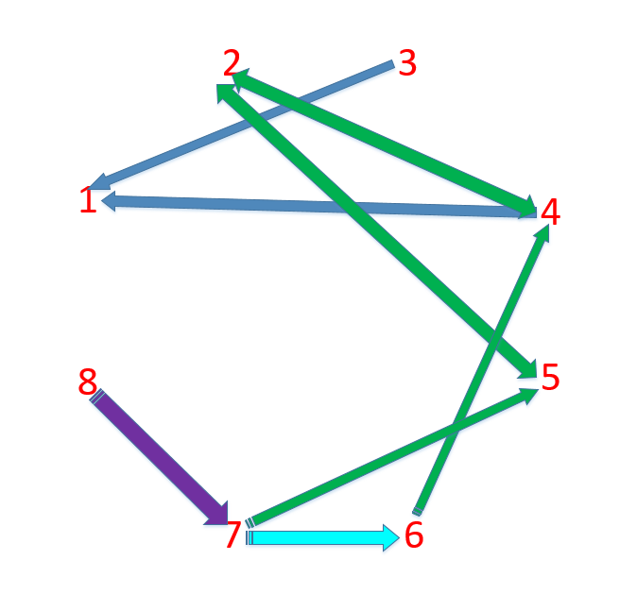

1. Далее, посчитаем вероятности первой цифры t при заданном k и случайном α (основание СС = n). Заметим, что задача делится на 2 случая: 1) Когда k*α >1, то очевидно, что t<k, а значит отрезок, на котором первая цифра t, имеет длину $1/k$ 2) Когда k*α<1, то t $≥$ k, и тогда отрезок, на котором первая цифра t, имеет длину $1/(n*k)$. Тогда посчитаем вероятность первой цифры t. Длина всего отрезка равна α, а значит функция вероятности для первой цифры t имеет вид:
$$P(t) = \left\{\begin{aligned}\frac{n}{k(n-1)}, при t < k \\ \frac{1}{k(n-1)}, при t≥ k\end{aligned}\right.$$

2. Также мы рассматривали то, как изменяется абсцисса при нашем преобразовании(Программа – 1.py):

$$f(α) = \left\{\begin{aligned}\left[t*α\right]*x, при \left[t*α\right]*x < 1 \\ \frac{\left[t*α\right]*x}{t}, при \left[t*α\right]*x ≥ 1 \end{aligned}\right.$$

Первое, что было получено:

У каждого элемента отрезка $\left[\left.\frac{1}{t}; 1\right)\right.$ может быть не более двух прообразов относительно f.

Доказательство:

Тривиально следует из того, что f имеет ровно одну точку немонотонности.

Также было выведено и доказано 2 теоремы:

Теорема 1:

Количество прообразов на последнем отрезке равно 0 для систем счисления из множества $\bigcup_{n∈N}{\{(n+1)n+1,...,{(n+1)}^{2}\}}$ и 1 для остальных.

Доказательство:

Вторая монотонная ветвь f не покрывает последний отрезок, так как её максимум равен $\frac{n-1}{n}$

Первая монотонная ветвь покрывает последний отрезок тогда и только тогда, когда существует такое число n, что $n^{2}<t$ и $(n+1)n⩾t$

Теорема 2:

Количество прообразов на первом отрезке равно 2 для систем счисления из множества $\bigcup_{n≥2}{\{n^{2},...,(n+1)n-1\}}$ и 1 для остальных.

Доказательство:

Первая монотонная ветвь всегда покрывает первый отрезок, поскольку $\frac{1}{t}$ под действием f переходит в себя.

Вторая монотонная ветвь покрывает последний отрезок тогда и только тогда, когда существует такое число n>1, что $n^{2}⩽t$ и $(n+1)n>t$

Программистская часть проекта:

Цикл Рогинского - пара циклов, из которой невозможно выйти, т. к. если ты выпадешь из одного цикла, ты попадёшь в другой.

Наша программа (2.py) делает для каждой* системы счисления следующее:

1. Строит направленный граф, где вершины — это все цифры данной системы счисления, а из каждой вершины исходят рёбра ко всем вершинам, которые могут быть первой цифрой в числе, полученном при домножении числа, в котором первая цифра это вершина, из которой исходит ребро, на свою первую цифру.
2. Находит в нём компоненту (компоненты) сильной связности.
3. Находит в ней малые циклы и вычисляет для них коэффициент увеличения альфа.
4. Находит среди них циклы Рогинского (найдено 0) и циклы со стабильным альфа (найдено 9).

Выводы, сделанные после применения этой программы для каждой* системы счисления:

1. Найдено 9 циклов со стабильным альфа, входящих в компоненту сильной связности:
   1. 3, 9 в 27-ричной системе счисления
   2. 3, 10 в 30-ричной системе счисления
   3. 2, 4, 16, 8 в 32-ричной системе счисления
   4. 3, 11 в 33-ричной системе счисления
   5. 2, 4, 18, 9 в 36-ричной системе счисления
   6. 4, 16 в 64-ричной системе счисления
   7. 4, 17 в 68-ричной системе счисления
   8. 4, 18 в 72-ричной системе счисления
   9. 4, 19 в 76-ричной системе счисления
2. Циклов Рогинского найдено не было

*Здесь под каждой системой счисления имеется каждая в исследованном диапазоне (на данный момент системы счисления с основанием от 2 до 80 включительно)

Таблица статистических данных, далее просто таблица – двумерный массив, в котором table[i][j] –это количество найденных чисел, начинающихся на цифру i и начинающихся с цифры j при домножении на I (Программа – 3.py)

Наша программа для заданной системы счисления может сделать следующее:

1. Принимать диапазон чисел и заносить каждое число в таблицу.
2. Печатать таблицу в командной строке.
3. Печатать конкретную ячейку таблицы.
4. Одной командой очистить таблицу.
5. Сохранить таблицу в файл.
6. Загрузить заранее составленную таблицу из файла.

После работы с таблицей был сделан следующий вывод – если занести в таблицу большое количество идущих подряд чисел, то станет заметно, что таблица принимает форму параболы.